

สรุปผลการปฏิบัติประจำเดือน ตุลาคม 2566
งานป้องกันปราบปราม สถานีตำรวจภูธรบางแพ

3. งานป้องกันปราบปราม

3.1 สรุปผลการปฏิบัติตรวจยึดรถผิดกฏหมาย

1.สายตรวจรถยนต์ จักรยานยนต์ | จำนวน
2.สายตรวจตำบลวังเย็น | 4
3.สายตรวจตำบลหัวโพ | 6
4.สายตรวจตำบลวัดแก้ว | 3
5.สายตรวจตำบลดอนใหญ่ | 5
รวม | 18

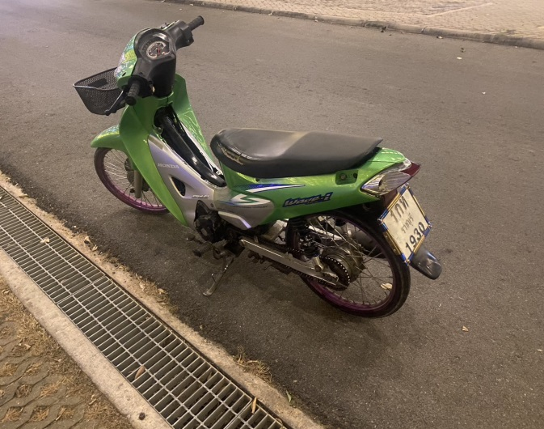
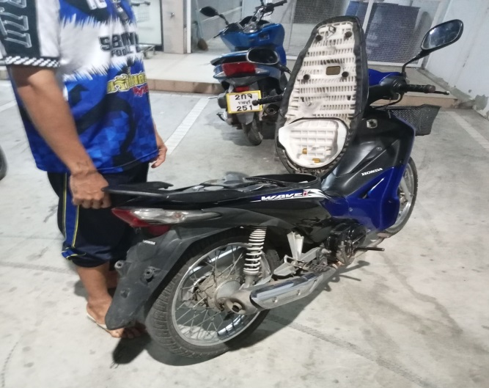
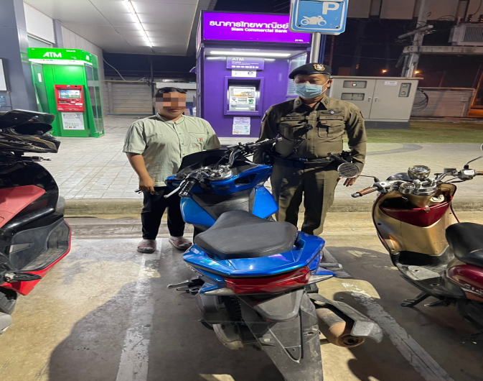
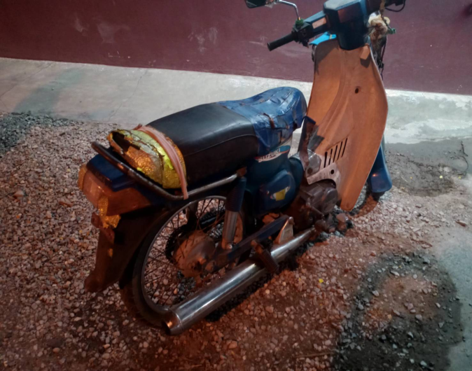

3.2 การตรวจจุดเสี่ยงจุดล่อแหลม (ตู้แดง)

ระดับสารวัตรขึ้นไป | 221 | ครั้ง
สายตรวจชุดที่ 1 | 431 | ครั้ง
สายตรวจชุดที่ 2  สายตรวจชุดที่ 3  ยะรม ๖๐ | 394  497  46 | ครั้ง  ครั้ง  ครั้ง
สอบสวน  สิบเวร  จิตอาสาชุมชนสัมพันธ์ | 0  74  22 | ครั้ง  ครั้ง  ครั้ง
อาสาตำรวจ | 0 | ครั้ง
รวม | 1,685 | ครั้ง

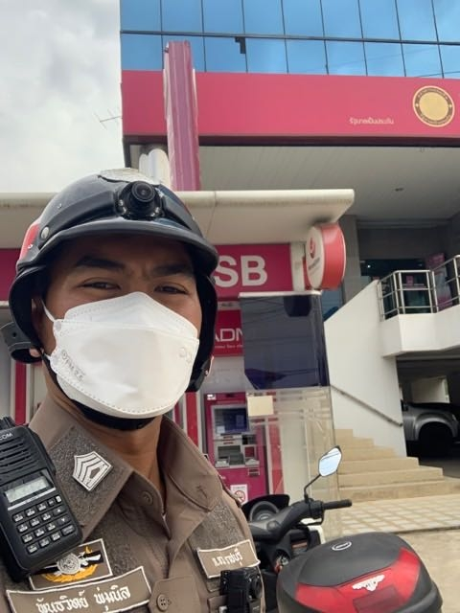
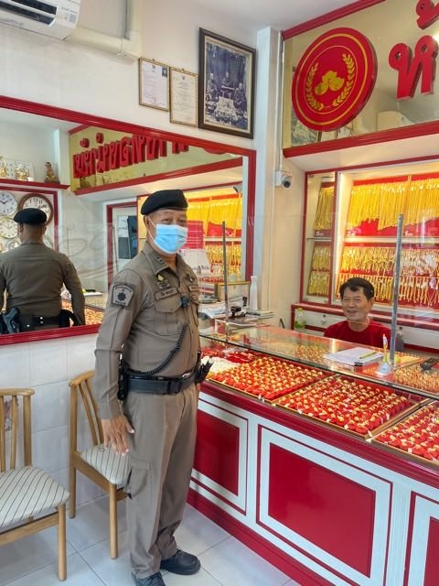
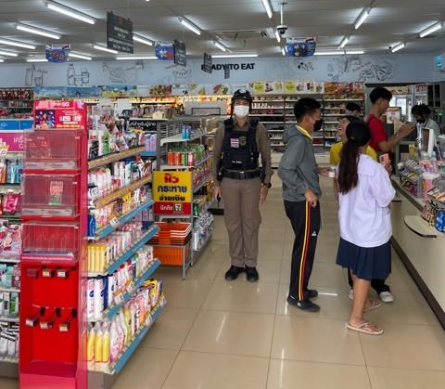
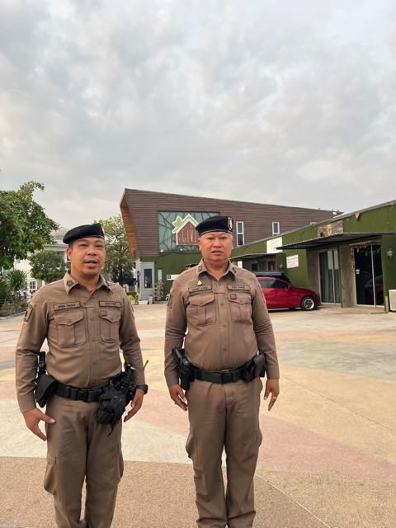

3.3 การตั้งจุดตรวจจุดสกัด
